ЛАБОРАТОРНАЯ РАБОТА №2
ИЗУЧЕНИЕ И ХАРАКТЕРИСТИКА КОМПОНЕНТОВ ЭВМ
Цель: Изучить основные компоненты ЭВМ и их характеристики, провести тестирование быстродействия ОЗУ, построить структурную схему ПК.

3.1. Теоретическая часть
FSB (Front Side Bus) – шина в двухшинной архитектуре DIB корпорации Intel шина, связывающая процессор с оперативно запоминающие устройство (ОЗУ).
DMI (Desktop Management Interface) — интерфейс программирования приложений (Application Programming Interface – API), позволяющий программному обеспечению собирать данные о характеристиках компьютера. Спецификация DMI разработана консорциумом Distributed Management Task Force (DTMF), возглавляемом фирмой Intel. Данный интерфейс позволяет пользователю получить информацию об аппаратном обеспечении ПК.
SPD (Serial Presence Detect) – спецификация, описывающая технологию записи, хранения и считывания информации о характеристиках 168-контактных модулей DIMM
Чипсет (chip set) – набор микросхем, спроектированных для совместной работы с целью выполнения набора каких-либо функций. Так, в компьютерах чипсет выполняет роль связующего компонента, обеспечивающего совместное функционирование подсистем памяти, ЦПУ, ввода-вывода и других. Чипсеты встречаются и в других устройствах, например, в радиоблоках сотовых телефонов. Чипсет состоит из двух основных микросхем (иногда они объединяются в один чип):
MCH (Memory Controller Hub) — контроллер-концентратор памяти — северный мост (northbridge) — обеспечивает взаимодействие центрального процессора (ЦП) с памятью и видеоадаптером (PCI Express). В новых чипсетах часто имеется интегрированная видеоподсистема. Контроллер памяти может быть интегрирован в процессор (например Opteron, Nehalem, UltraSPARC T1).
ICH (I/O Controller Hub) — контроллер-концентратор ввода-вывода — южный мост (southbridge) — обеспечивает взаимодействие между ЦП и жестким диском, картами PCI, интерфейсами IDE, SATA, USB и пр. Также иногда к чипсетам относят микросхему Super I/O, которая подключается к южному мосту и отвечает за низкоскоростные порты RS232,
LPT, PS/2.
Everest Ultimate Edition — программа для просмотра информации об аппаратной и программной конфигурации компьютера. Программа анализирует конфигурацию компьютера и выдаѐт подробную информацию об установленных в системе устройствах — процессорах, системных платах, видеокартах, аудиокартах, модулях памяти и так далее, а также информацию об их характеристиках, поддерживаемых ими наборах команд и режимах работы, их производителях, установленном программном обеспечении, конфигурации операционной системы и установленных драйверах.
В программе имеется достаточно широкий набор тестов:
- чтение из памяти — тестирует скорость пересылки данных из ОЗУ к процессору;
- запись в память;
- копирование в памяти — тестирует скорость пересылки данных из одних ячеек памяти в другие через кэш процессора;
- задержка памяти — тестирует среднее время считывания процессором данных из ОЗУ;
CPU Queen — тестирует производительность процессора в целочисленных операциях при решении классической «Задачи с ферзями»;
CPU PhotoWorxx — тестирует производительность блоков целочисленных арифметических операций, умножения, а также подсистемы памяти при выполнении ряда стандартных операций с RGB-изображениями;
CPU ZLib — тестирует производительность процессора и подсистемы памяти при создании архивов формата ZIP при помощи популярной открытой библиотеки ZLib. Использует целочисленные операции;
CPU AES — тестирует скорость процессора при выполнении шифрования по криптоалгоритму AES. Способен использовать низкоуровневые команды шифрования процессоров VIA C3 и C7, что позволяет последнему быть одним из лидеров теста, превосходя по производительности ряд многоядерных процессоров Intel и AMD;
FPU Julia — тестирует производительность блоков процессора, выполняющих операции с плавающей запятой, в вычислениях с 32-разрядной точностью. Моделирует несколько фрагментов фрактала Жюлиа. При возможности использует инструкции MMX, SSE и 3DNow!;
FPU Mandel — тестирует производительность блоков процессора, выполняющих операции с плавающей запятой, в вычислениях с 64-разрядной точностью путем моделирования нескольких фрагментов фрактала Мандельброта. Способен использовать инструкции SSE2.
FPU SinJulia — усложненный вариант теста FPU Julia. Тестирует производительность блоков процессора, выполняющих операции с плавающей запятой, в вычислениях с 80-разрядной точностью. Использует инструкции x87, предназначенные для вычисления тригонометрических и показательных функций.
Тайминги оперативной памяти. Схема таймингов включает в себя задержки CL-tRCD-tRP-tRAS соответственно. Для работы с памятью необходимо для начала выбрать чип, с которым мы будем работать. Делается это командой CS (Chip Select). Затем выбирается банк и строка. Перед началом работы с любой строкой необходимо ее активировать. Делается это командой выбора строки RAS (Row Address Strobe), при выборе строки она активируется. Затем нужно выбрать столбец командой CAS (Column Address Strobe) – эта же команда инициирует чтение. Затем считать данные и закрыть строку, совершив предварительный заряд (precharge) банка.
CL(Cas Latency) – минимальное время между подачей команды на чтение (CAS) и началом передачи данных (задержка чтения).
tRCD (RAS to CAS delay) – время, необходимое для активизации строки банка, или минимальное время между подачей сигнала на выбор строки (RAS) и сигнала на выбор столбца (CAS).
tRP (Row Precharge) – время, необходимое для предварительного заряда банка (precharge). Иными словами, минимальное время закрытия строки, после чего можно активировать новую строку банка.
tRAS (Active to Precharge) – минимальное время активности строки, то есть минимальное время между активацией строки (ее открытием) и подачей команды на предзаряд (начало закрытия строки). Строка не может быть закрыта раньше этого времени.
CR (Command Rate) – Время, необходимо
е для декодирования контроллером команд и адресов. Иначе, минимальное время между подачей двух команд. При значении 1T команда распознается 1 такт, при 2T – 2 такта, 3T – 3 такта.
Это все основные тайминги. Остальные тайминги имеют меньшее влияние на производительность.
Порты (каналы ввода - вывода)
На задней стенке корпуса современных ПК размещены (точнее могут размещаться) следующие порты:
Game – для игровых устройств (для подключения джойстика).
VGA (Video Graphics Array) – выход контроллера графического адаптера (видеокарты) для подключения монитора.
COM-port – асинхронные последовательные (обозначаемые СОМ1 — СОМЗ). Через них обычно подсоединяются мышь, модем и тому подобное.
PS/2 – асинхронные последовательные порты для подключения клавиатура и манипулятора мышь.
LPT – параллельные (обозначаемые LPT1—LPT4), к ним обычно подключаются принтеры.
USB (Universal Serial Bus) – универсальный интерфейс для подключения 127 устройств (этот интерфейс может располагаться на передней или боковой стенке корпуса).
IEЕЕ-1394 (FireWire) – интерфейс для передачи больших объемов видео информации в реальном времени (для подключения цифровых видеокамер, внешних жестких дисков, сканеров и другого высокоскоростного оборудования). Интерфейсом FireWire оснащены все видеокамеры, работающие в цифровом формате. Может использоваться и для создания локальных сетей.
iRDA - инфракрасные порты предназначены для беспроводного подключения карманных или блокнотных ПК или сотового телефона к настольному компьютеру. Связь обеспечивается при условии прямой видимости, дальность передачи данных не более 1 м. Если в ПК нет встроенного iRDA адаптера, то он может быть выполнен в виде дополнительного внешнего устройства (USB iRDA адаптера), подключаемого через USB-порт. А также разъемы звуковой карты для подключения колонок, микрофона и линейный выход.

3.2. Практическая часть

Задание 1. Ознакомьтесь с суммарной информацией о компьютере.
- Запустите программу Everest Ultimate Edition.
- В левом меню в раскрывающемся списке «Компьютер» выберите пункт «Суммарная информация».
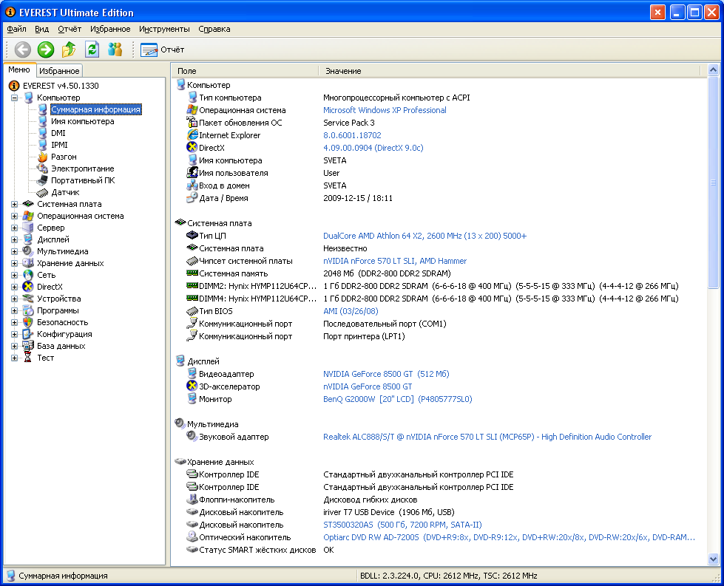
- Выпишите из списка основных параметров исследуемого компьютера в правом окне:
тип компьютера;
тип операционной системы;
имя компьютера;
имя пользователя;
тип центрального процессора (ЦП);
тип системной платы;
тип чипсета системной платы;
количество и тип оперативной (системной) памяти;
тип видеоадаптера;
тип монитора;
тип и объем дискового накопителя;
перечислить другие устройства ввода-вывода, имеющиеся на исследуемом ПК.
Задание 2. Ознакомьтесь с ЦП исследуемого компьютера.
- В левом меню в раскрывающемся списке «Системная плата» выберите пункт «ЦП».
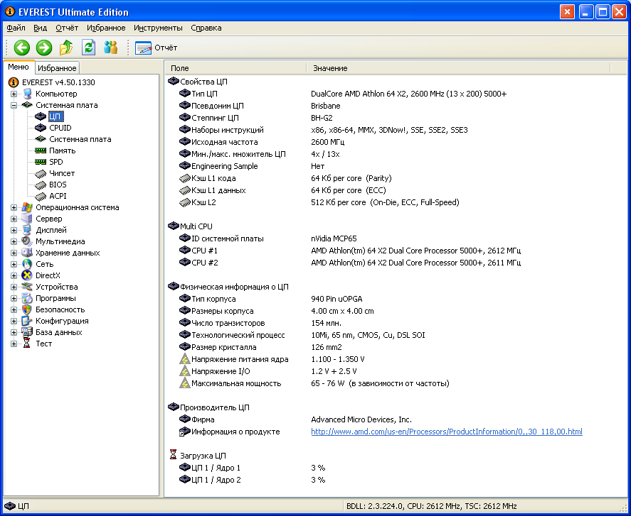
- Выпишите основные параметры ЦП из списка в правом окне:
тип ЦП;
название ядра (псевдоним) ЦП;
степинг ЦП;
наборы инструкций;
исходная частота;
размер и характеристики кэш памяти ЦП;
физические параметры ЦП:
тип корпуса;
размер корпуса;
число транзисторов;
технологический процесс;
размер кристалла;
напряжение питания ядра;
напряжение;
типичная мощность;
максимальная мощность.
- В левом меню в раскрывающемся списке «Компьютер» выберите пункт «Разгон».
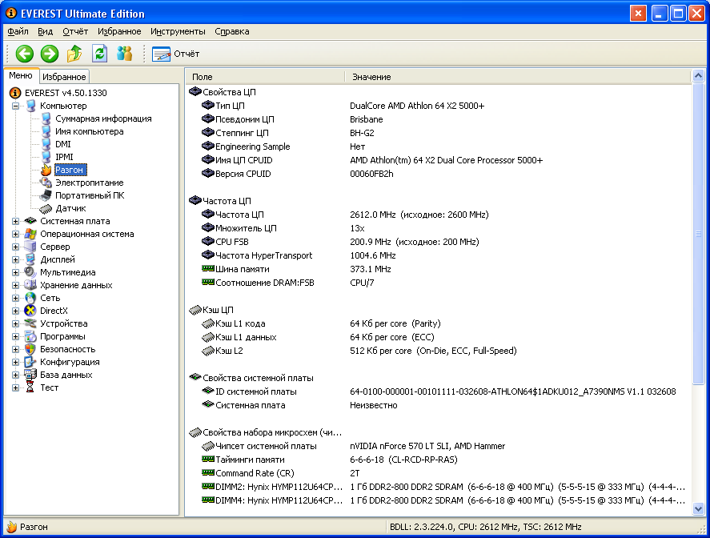
- Выпишите текущую частоту процессора.
- Сравните исходную частоту процессора с текущей.
Задание 3. Ознакомьтесь с материнской (системной) платой ПК.
- В левом меню в раскрывающемся списке «Системная плата» выберите пункт «Системная плата».
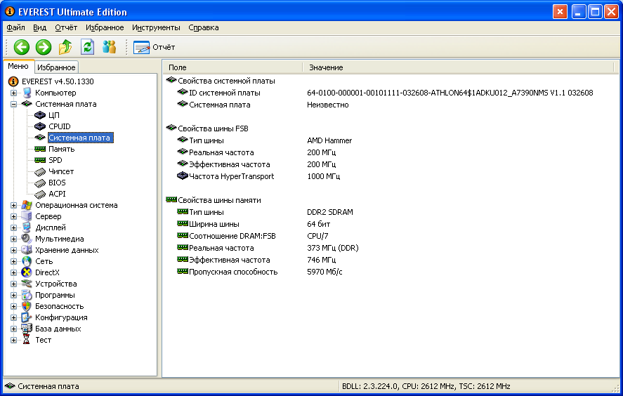
- Выпишите из списка основных параметров материнской платы в правом окне:
название материнской платы и фирму;
свойства шины FSB:
тип шины;
ширина шины;
реальная частота;
эффективная частота;
пропускная способность;
свойства шины памяти:
тип шины;
ширина шины;
соотношение DRAM:FSB;
реальная частота;
эффективная частота;
пропускная способность;
название чипсета – Intel Hub Interface;
физическую информацию о системной плате:
число гнезд для ЦП;
разъемы ОЗУ;
встроенные устройства;
размеры системной платы;
чипсет системной платы.
Задание 4. Ознакомьтесь со свойствами модулей ОЗУ.
- В левом меню в раскрывающемся списке «Системная плата» выберите пункт «SPD».
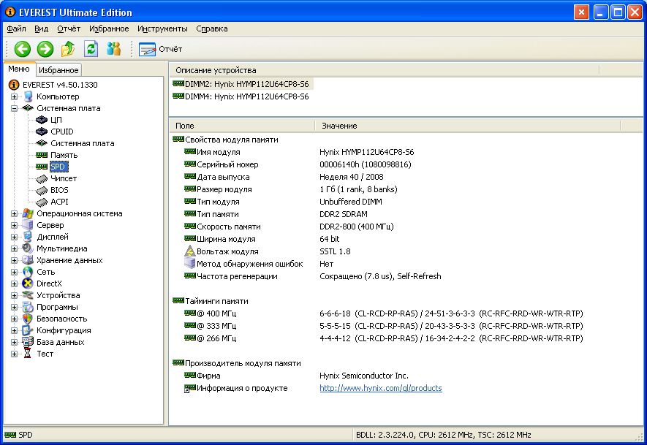
- Выпишите свойства модулей ОЗУ и основные тайминги памяти, для разных частот.
Задание 5. Ознакомьтесь с чипсетом материнской платы.
- В левом меню в раскрывающемся списке «Системная плата» выберите пункт «Чипсет».
- Ознакомьтесь со свойствами «северного моста» чипсета. Для этого в верхнем окне выберите пункт «Северный мост».
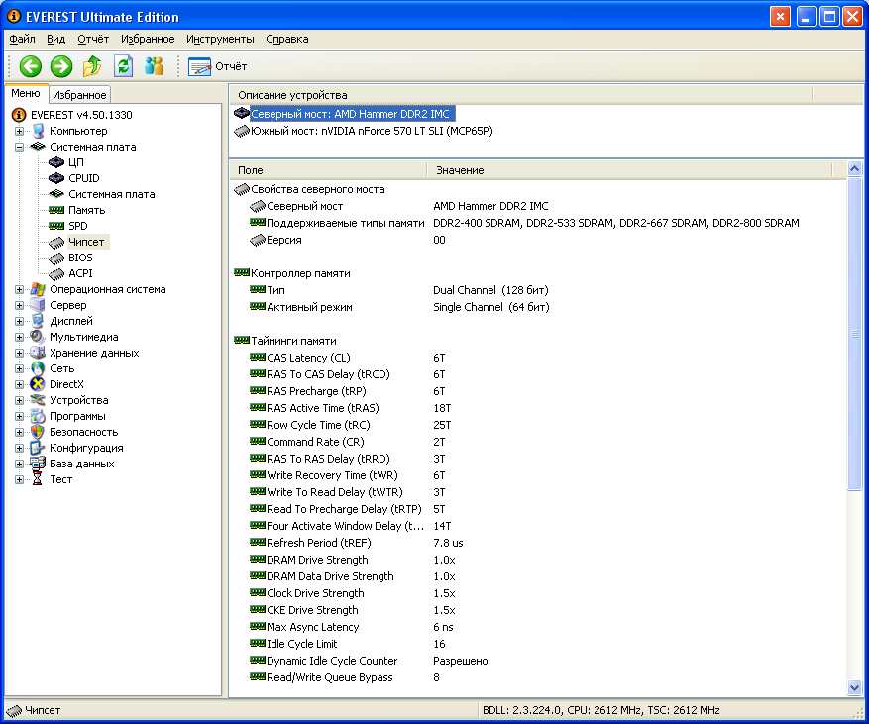
- Выпишите:
название «северного моста»;
поддерживаемые скорости FSB;
поддерживаемые типы оперативной памяти;
тип контроллера памяти;
максимальный объем оперативной памяти;
основные тайминги памяти (CR, tRAS, tRP, tRCD, CL).
- Ознакомьтесь со свойствами «южного моста» чипсета. Для этого в верхнем окне выберите пункт «Южный мост».
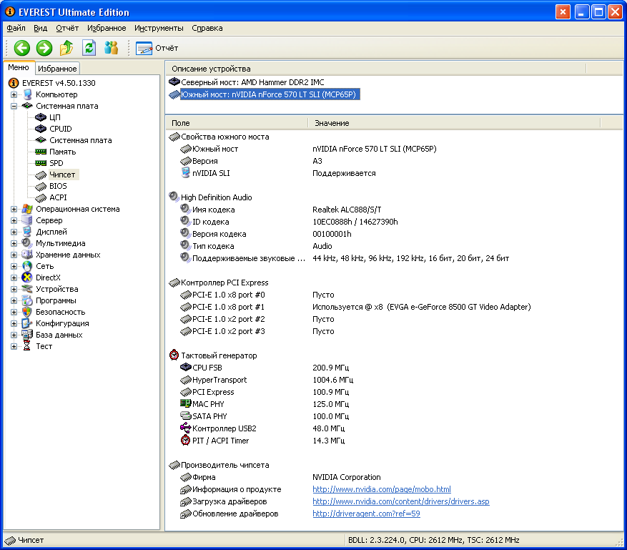
- Перечислите устройства, содержащиеся в «южном мосте».
Задание 6. Ознакомьтесь с системой хранения данных ПК – постоянно запоминающими устройствами (ПЗУ).
- В левом меню в раскрывающемся списке «Хранение данных» выберите пункт «Хранение данных Windows». В правом верхнем окне появится список всех возможных ПЗУ исследуемого компьютера.
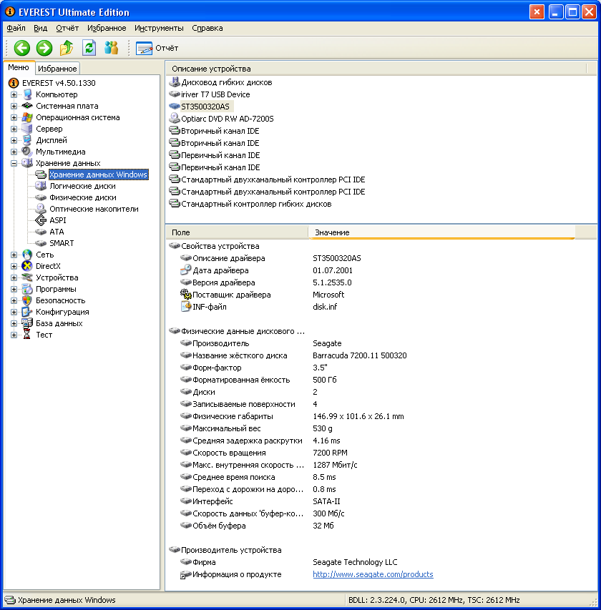
- Рассмотрите параметры жесткого диска и оптического DVD накопителя. Для этого выпишите их основные характеристики. Такие как:
название ЖД;
производитель;
емкость;
интерфейс подключения;
физические параметры.
Задание 7. Ознакомьтесь с имеющимися на плате портами ввода-вывода.
- В разделе «Компьютер» выберите пункт «DMI».
- Из раздела «Системные разъемы» выпишите имеющиеся на материнской плате разъемы.
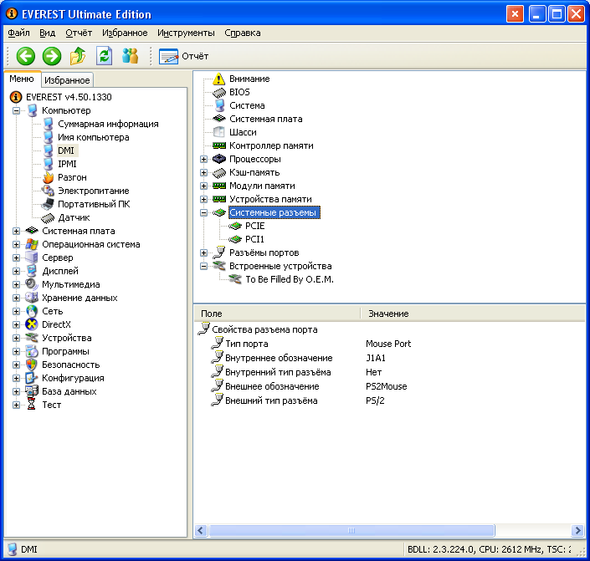
- Из раздела «Разъемы портов» выпишите разъемы для подключения внешних устройств ввода-вывода, для каждого укажите тип порта.
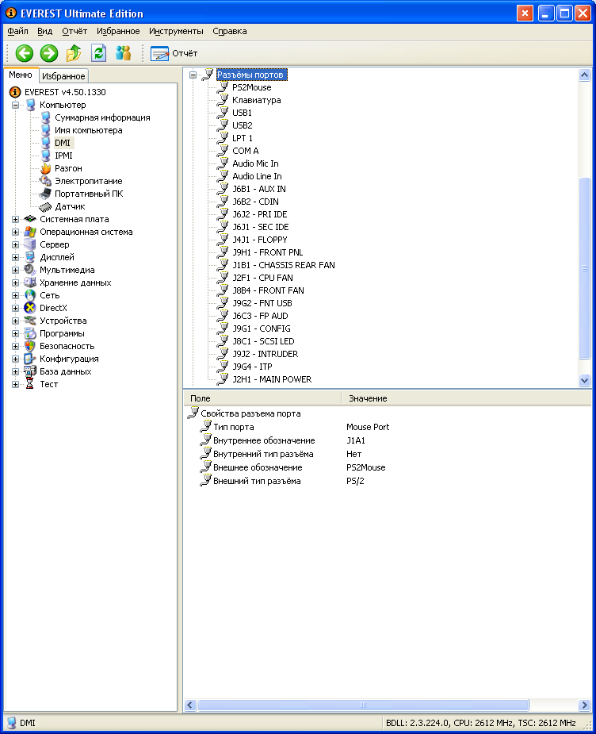

Задание 8. Проведите тестирование быстродействия ОЗУ.
- Перейти в раздел «Тест» в левом меню.
- Выберите пункт «Чтение из памяти» для тестирования скорости пересылки данных из ОЗУ к процессору.
- Для начала тестирования нажмите кнопку «Обновить» либо клавишу «F5» на клавиатуре.
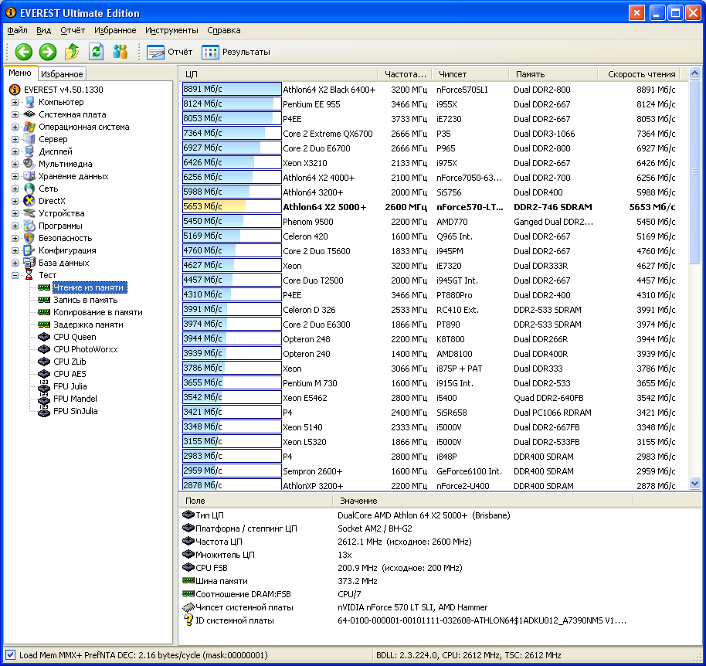
- Выберите пункт «Запись в память».
- Нажмите кнопку «Обновить» для начала тестирования.
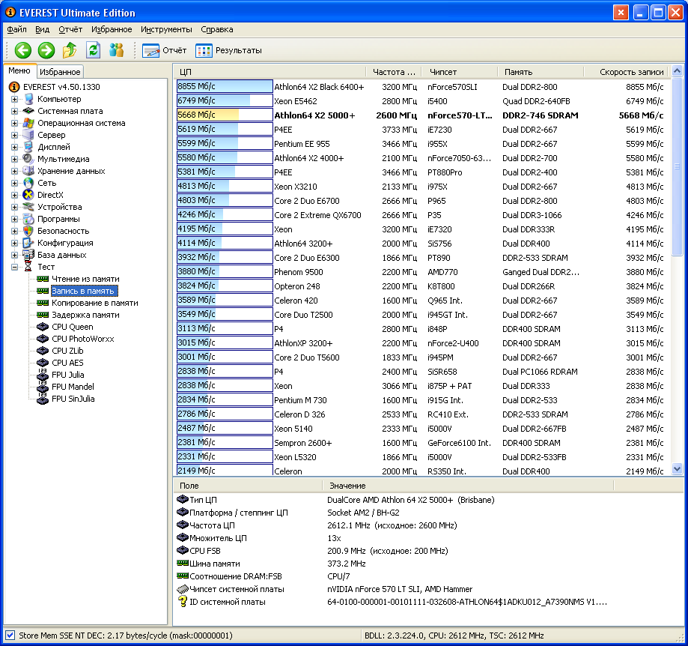
- Выберите пункт «Копирование в памяти» для тестирования скорости пересылки данных из одних ячеек памяти в другие через кэш процессора.
- Нажмите кнопку «обновить» либо клавишу «F5» на клавиатуре.
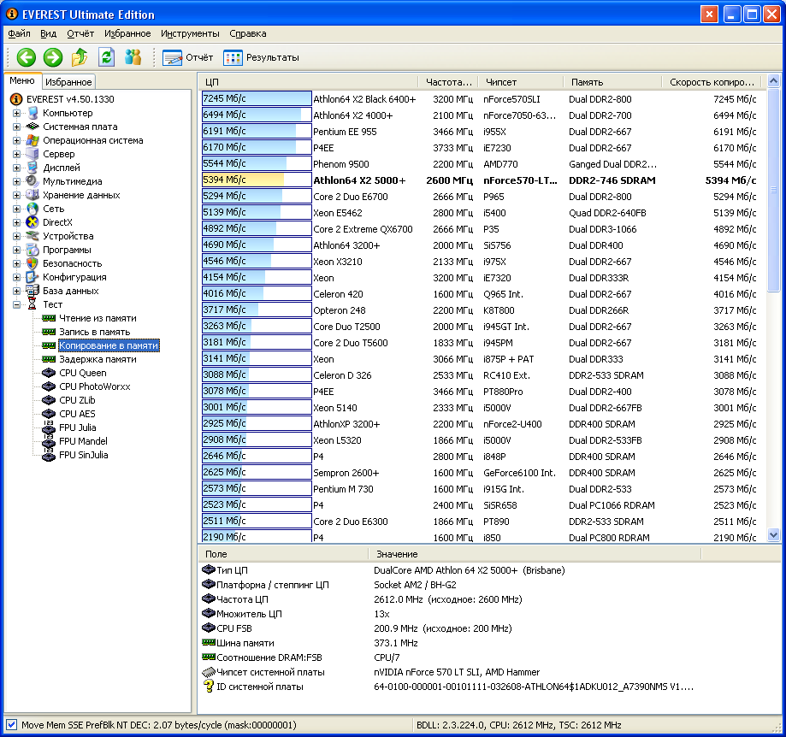
- Выберите пункт «Задержка в памяти» для тестирования среднего времени считывания процессором данных из ОЗУ.
- Нажмите клавишу «F5» на клавиатуре для тестирования.
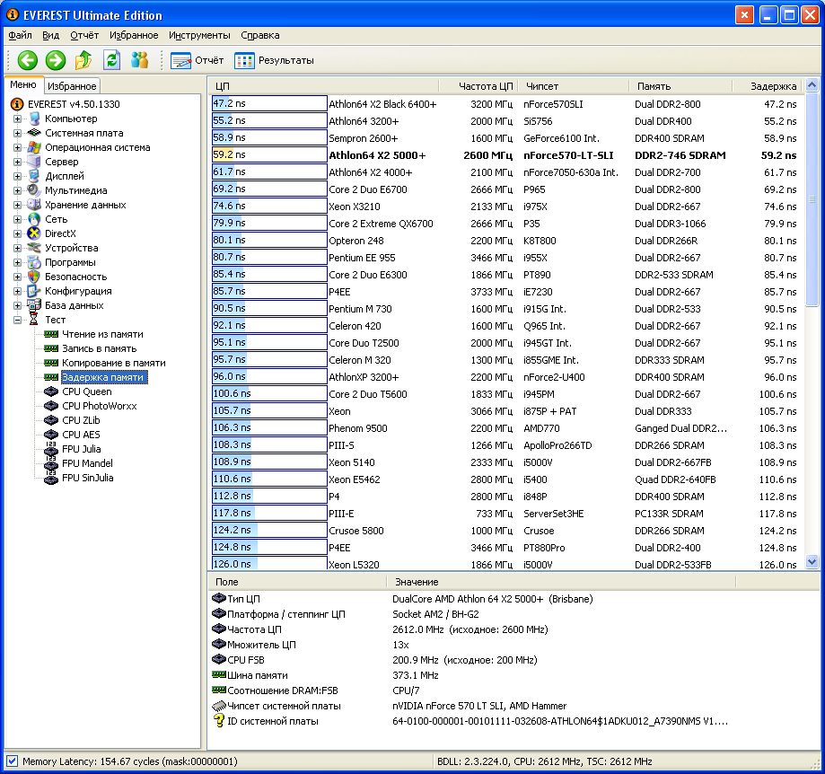
Задание 9. По результатам предыдущих пунктов постройте структурную схему ПК.

Контрольные вопросы
- Основные принципы построения ЭВМ, структура Дж. фон Неймана.
- Классическая архитектура ЭВМ и принципы фон Неймана.
- Нарисуйте структурную схема ПК, поясните назначение всех компонентов. Центральный процессор, основные характеристики. Система памяти: состав, назначение. Оперативная память DRAM: строение, основные параметры. Системная магистраль: определение, назначение, параметры.
- Шины FSB, Hyper Transport, PCI, PCI-E: назначение, основные параметры, быстродействие .
- «Северный мост», «Южный мост»: состав, назначение.
- Устройства ввода-вывода ПК.
- Факторы, влияющие на производительность ПК.
- Какие устройства к каким портам могут подключаться.

